Série : Eu, pesquisador!

Durante duas semanas a gente vai fazer a sério eu pesquisador, vamos falar sobre pesquisa, conhecimento e divulgação da ciência. Você sabia que pesquisar é o caminho a ser percorrido por quem pensa em fazer a diferença desde a graduação até o infinito.

1

Ciência, pra que te quero?
Então vamos começar pelo conceito de ciência?
A origem da palavra Scientia ( Latim)– saber pode significar qualquer forma de saber ou conjunto de conhecimento dotado de organização e generalidade, é o conhecimento racional elaborado a partir da observação, do raciocínio ou da experimentação é chamado de ciência. O conhecimento é o que vem depois da angústia de querer resolver uma questão, uma curiosidade, inquietação e atividade investigativa dos indivíduos. A pesquisa é o meio de indagações, insatisfações, é a busca por respostas, não só na vida acadêmica, mas na vida em geral.
Então, não vai esquecer o que o amigo Aristóteles acreditava desde antes da internet:
Aprender é o maior dos prazeres, não só para o filósofo, mas também para o resto da humanidade, por pequena que seja sua capacidade para isso.
BIBLIOCURIOSIDADE: Você sabe o que é o Prêmio Nobel?
É um reconhecimento internacional para cinco os prêmios que homenageiam aqueles que trabalham com física, química, medicina, literatura e paz, e que são considerados como tendo conferido o maior benefício para a humanidade. Em 1968, um prêmio de economia foi acrescentado ao rol. Nobel morreu em 1896, aos 63 anos, na Itália. No testamento, ele deixou 31 milhões de coroas suecas (o equivalente hoje a cerca de 265 milhões de dólares) para o fundo, que deveriam ser divididas em cinco partes.

2

Quem tem medo de pesquisa?

Olá pesquisadores, vamos saber mais do universo particular e empolgante da pesquisa?

Pesquisa científica é a realização concreta de uma investigação planejada, desenvolvida e redigida de acordo com as normas da metodologia consagradas pela ciência.
E agora? Por que devo me engajar na pesquisa?
A universidade, onde vivem os profissionais de todas as manifestações da ciência, é nesse espaço que tem possibilidades, estrutura ferramentas fundamentais para a grande jornada de um futuro pesquisador.
Olha só que legal, saiba que quando há pesquisa de qualidade sendo feita pelo país a fora todo mundo sai ganhando:
A pesquisa gera economia: economia de tempo, economia de energia, economia de recursos do solo, agropecuários, marítimos, humanos, economia de recursos financeiros, monetários.
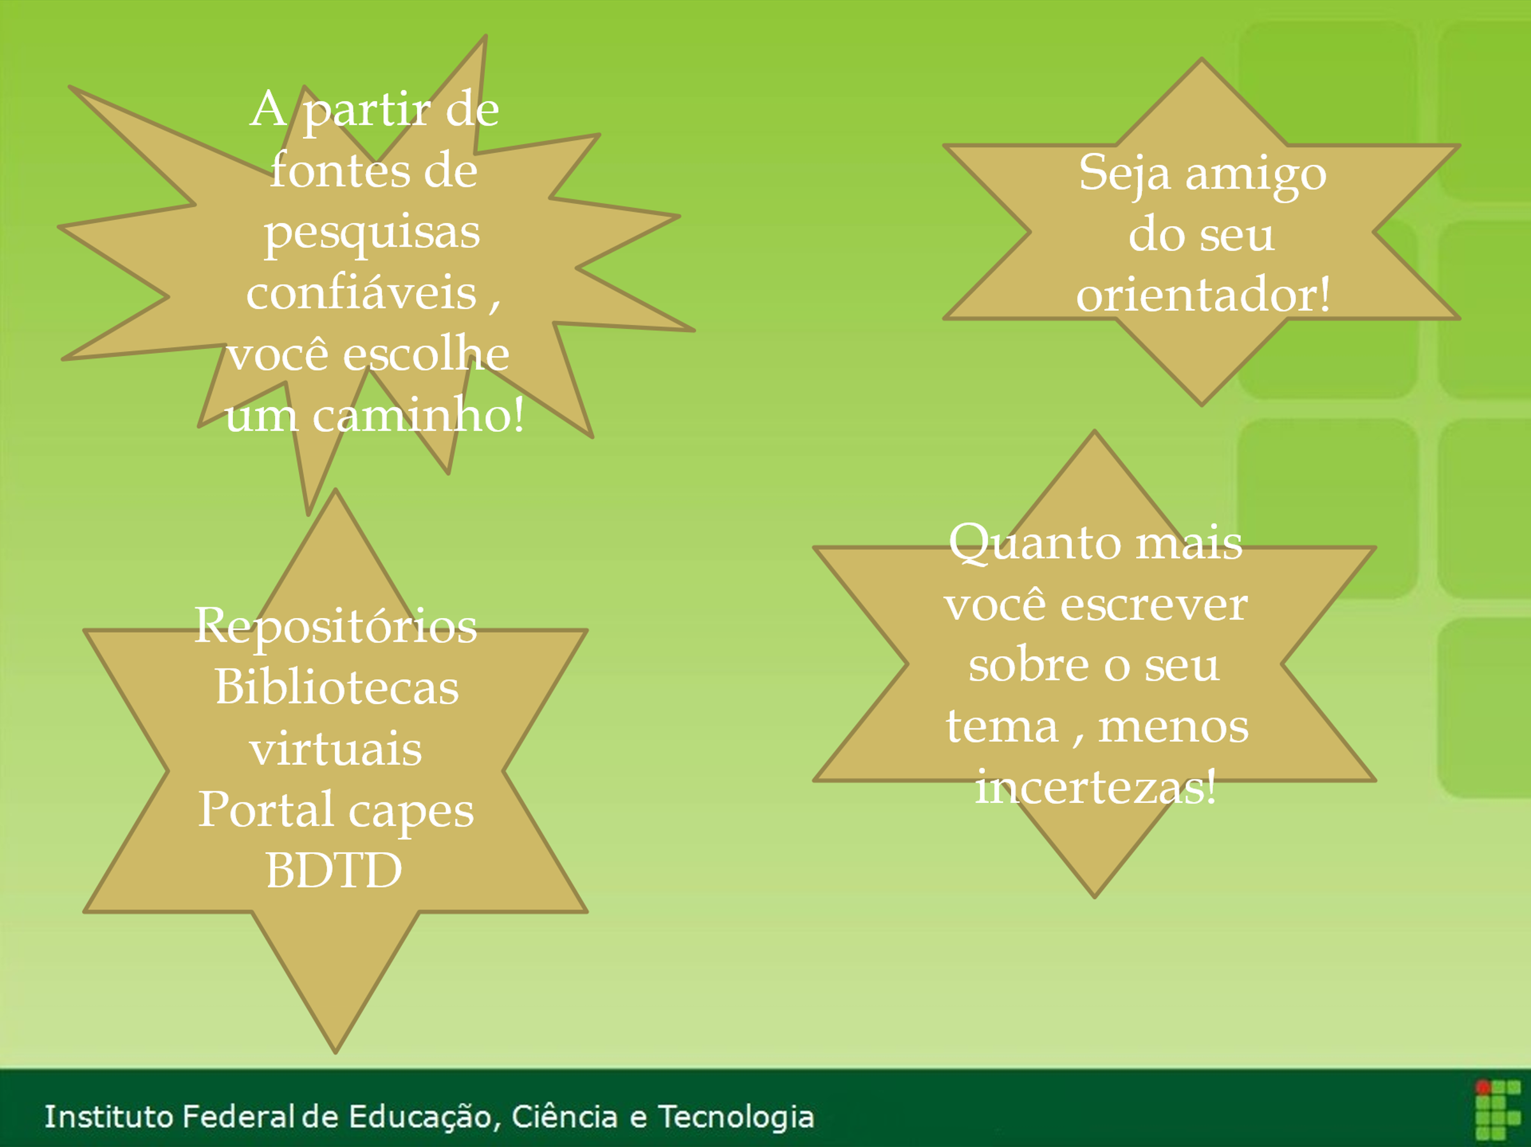

Então é isso aí pesquisador, a gente se vê por aqui!

3
Você sabe o que é um grupo de pesquisa?
É um conjunto de indivíduos possuidores de currículo Lattes e organizados em torno de um ou mais objetos de estudo. A liderança do grupo é feita por um pesquisador, com titulação preferencialmente de doutor e pela existência de 1 (um) ou mais estudante(s) de graduação, pós-graduação ou técnico(s) de nível superior alocado(s) ao grupo, os alunos da graduação geralmente pertencentes ou não ao mesmo curso , tem o objetivo de realizar estudos científicos relacionados a uma determinada área do conhecimento. Para isso, são acompanhados por um, ou até dois, professores pesquisadores com a função de orientar e mediar a discussão de temas específicos.
O IFCE tem mais 100 grupos de pesquisa, vamos conhecer um pouquinho?

 | Quant. | Nome do grupo | Área predominante do grupo
 | 1 | Agroindustria, ciência e tecnologia de Alimentos | Ciência e Tecnologia de Alimentos
 | 2 | AGUA - Análise, Gestão, Universalização e Acessibilidade | Engenharia de Produção
 | 3 | Alimentos, hospitalidade e lazer | Ciência e Tecnologia de Alimentos
 | 4 | Áreas protegidas | Engenharia Civil
 | 5 | ARTE UM | Artes
 | 6 | Biodiversidade | Ecologia
 | 7 | BIOTEC | Zootecnia
 | 8 | CENTELHA - CENTRO DE ESTUDOS POLÍTICOS E SOCIAIS | Sociologia
 | 9 | CENTRO DE ESTUDOS DA SUSTENTABILIDADE DA AGRICULTURA IRRIGADA | Agronomia
 | 10 | CIÊNCIA E TECNOLOGIA DE ALIMENTOS | Ciência e Tecnologia de Alimentos
 | 11 | Ciência e Tecnologia de Alimentos | Ciência e Tecnologia de Alimentos
 | 12 | Ciências Ambientais | Engenharia Sanitária
 | 13 | Ciências dos Materiais, Ensino de Ciências e Matemática | Química
 | 14 | CORPONEXÕES: corpo, cultura e sociedade | Educação Física
 | 15 | Desenvolvimento Sustentavel do Semiarido | Agronomia
 | 16 | Drama, dramaturgia, cena: questões contemporâneas | Artes
 | 17 | Ecologia e Conservação de Manguezais | Ecologia
 | 18 | Educação Física e Saúde | Educação Física
 | 19 | EMAT- Grupo de estudo em Ensino de Matemática, Matemática Aplicada e Estatística | Matemática
 | 20 | Energia e Meio Ambiente | Engenharia Elétrica
 | 21 | Energias e Análise de Falhas em Sistemas | Engenharia Mecânica
 | 22 | Engenharia de Solo e Água no Semiárido | Engenharia Agrícola
 | 23 | Enriquecimento Escolar e Promoção Cognitiva | Educação
 | 24 | Ensino de Ciências e Matemática | Educação
 | 25 | Ensino e Aplicações da Física/Matemática | Matemática
 | 26 | Estudos Linguísticos Interdisciplinares | Lingüística
 | 27 | Geografia Cultural, Geotecnologias e Convivência com o semiárido | Geografia
 | 28 | Geotecnia e Infraestrutura de Transportes | Engenharia Civil
 | 29 | GEPAC | Astronomia
 | 30 | GEPEX-LABSAT - Grupo de Ensino, Pesquisa e Extensão do Laboratório de Solos, Água e Tecidos Vegetais | Agronomia
 | 31 | G-PASF (Pesquisas em Pastagens e Forragicultura) | Agronomia
 | 32 | GPEM | Engenharia Elétrica
 | 33 | GPEO - Estudos organizacionais, empreendedorismo, inovação e ensino | Administração
 | 34 | GPICE | Engenharia Elétrica
 | 35 | Grupo de Biopolímeros e Materiais Avançados (GBioMat) | Química
 | 36 | Grupo de Desenvolvimento em Sistemas de Telecomunicacoes e Sistemas Embarcados (GDESTE) | Engenharia Elétrica
 | 37 | Grupo de Engenharia de Software e Redes Computacionais (GERCOM) | Ciência da Computação
 | 38 | Grupo de Estudo e Pesquisa Interdisciplinar em Educação das Relações Étnico-Raciais Beatriz Nascimento - | Educação
 | 39 | Grupo de Estudo em Aquicultura Tropical - GEAQUI | Recursos Pesqueiros e Engenharia de Pesca
 | 40 | Grupo de Estudo em Cultura Esporte e Lazer | Administração
 | 41 | Grupo de Estudos Ambientais | Engenharia de Produção
 | 42 | Grupo de Estudos Avançados e Aplicados em Sistemas de Informação | Ciência da Computação
 | 43 | Grupo de Estudos e Pesquisas em Cultura, Território, Trabalho e Meio Ambiente (GEPCULT) | História
 | 44 | Grupo de Estudos e Pesquisas em Educação Aplicada - GEPEA | Educação
 | 45 | GRUPO DE ESTUDOS EM DESENVOLVIMENTO MOTOR E SAÚDE DA CRIANÇA E DO ADOLESCENTE | Educação Física
 | 46 | Grupo de estudos em Linguística | Lingüística
 | 47 | Grupo de Estudos, Projetos e Pesquisas em Resíduos Sólidos | Engenharia Sanitária
 | 48 | Grupo de Inspeção e Análise de Falhas | Engenharia Mecânica
 | 49 | Grupo de Patologia de Organismos Aquáticos - LABPOA | Recursos Pesqueiros e Engenharia de Pesca
 | 50 | Grupo de Pesq. Transdisciplinar em Formação Docente, Educação Inclusiva, Ensino de Línguas e Literatura nas | Educação
 | 51 | Grupo de Pesquisa Avançada em Redes e Automação | Engenharia Elétrica
 | 52 | GRUPO DE PESQUISA E ESTUDOS TRANSDISCIPLINARES E INCLUSIVOS NA FORMAÇÃO DE PROFESSORES | Educação
 | 53 | Grupo de Pesquisa em Aquicultura do IFCE | Recursos Pesqueiros e Engenharia de Pesca
 | 54 | Grupo de Pesquisa em Biodiversidade, Educação e Meio Ambiente | Biologia Geral
 | 55 | Grupo de Pesquisa em Educação (GPEDUC) | Educação
 | 56 | Grupo de Pesquisa em Educação Profissional | Educação
 | 57 | Grupo de Pesquisa em Educação, Saúde e Exercício Físico | Educação Física
 | 58 | Grupo de Pesquisa em Eletromagnetismo Aplicado | Física
 | 59 | Grupo de Pesquisa em Eletrônica de Potência, Robótica e Controle | Engenharia Elétrica
 | 60 | Grupo de Pesquisa em Energias Renováveis e Meio Ambiente | Química
 | 61 | Grupo de Pesquisa em Inovações Tecnológicas para Cultivo de Organismos Aquáticos | Recursos Pesqueiros e Engenharia de Pesca
 | 62 | Grupo de Pesquisa em Processos Químicos e Ambientais | Engenharia Química
 | 63 | Grupo de Pesquisa em Sistemas Inteligentes | Engenharia Elétrica
 | 64 | Grupo de Pesquisa em Tecnologia Aplicada | Ciência da Computação
 | 65 | Grupo de Pesquisa em Tecnologias Educacionais | Educação
 | 66 | Grupo de Pesquisa em Tratamento de Água e Esgoto (GPTAE) | Engenharia Sanitária
 | 67 | Grupo de Pesquisa Multidisciplinar em Ciências Exatas | Física
 | 68 | GRUPO DE PESQUISAS EM TECNOLOGIAS INDUSTRIAIS (GPeTI) | Engenharia Mecânica
 | 69 | Grupo de Redes de Computadores e Sistemas | Ciência da Computação
 | 70 | Grupo de Simulação Computacional - G5IMCO | Engenharia Mecânica
 | 71 | Grupo Interdisciplinar de Pesquisa em Ensino e Aprendizagem | Educação
 | 72 | Grupo Unificado de Estudos Turísticos e de Hospitalidade | Turismo
 | 73 | GSF/ACD - SERTÕES: Estudos Interdisciplinares em Gramática Sistêmico-Funcional (GSF) e Análise Crítica do | Lingüística
 | 74 | LABORATÓRIO DE ENSINO E PESQUISA EM CIÊNCIAS NATURAIS, MATEMÁTICA E MÚSICA | Matemática
 | 75 | Laboratório de Estudos, Pesquisa e Extensão no Ensino Médio - LEPEEM | Educação
 | 76 | Laboratório de Humanidades, Artes e Tecnologias | Sociologia
 | 77 | Laboratório de voz e oralidade: reflexões, práticas e poéticas | Artes
 | 78 | LAPISCO - Laboratório de Processamento de Imagens, Sinais e Computação Aplicada | Ciência da Computação
 | 79 | LAQUA | Recursos Pesqueiros e Engenharia de Pesca
 | 80 | LDS - Pesquisa e Desenvolvimento de Produtos e Soluções de TI com Enfoque em Internet das Coisas, | Ciência da Computação
 | 81 | LIREMCULT - GRUPO DE ESTUDO E PESQUISA EM LITERATURA, REGIONALISMOE MEMÓRIA CULTURAL | Letras
 | 82 | Literatura e sociedade: forma literária e processo social do romance de 30 à contemporaneidade | Letras
 | 83 | MANEJO SUSTENTÁVEL DA AGRICULTURA IRRIGADA NO SEMI-ÁRIDO. | Agronomia
 | 84 | Meio Fio de Pesquisa e Ação | Artes
 | 85 | Música: Linguagem e Sociedade | Educação
 | 86 | NPGDEL-NÚCLEO DE PESQUISA EM GESTÃO DESPORTIVA E DE LAZER | Educação Física
 | 87 | Núcleo de Educação, Políticas Sociais e Serviço Social (NEPSSS) | Educação
 | 88 | Núcleo de Estudo e Pesquisa em Ciência Animal | Zootecnia
 | 89 | Núcleo de Estudo e Pesquisa Trabalho, Serviço Social e Políticas Sociais (NETRASS) | Serviço Social
 | 90 | Núcleo de Investigação em Avaliação Educacional - NiAVe | Educação
 | 91 | Núcleo de Pesquisa em Computação Aplicada e Teórica | Ciência da Computação
 | 92 | NÚCLEO DE PESQUISA EM EDUCAÇÃO PROFISSIONAL | Educação
 | 93 | Nutrição e saúde | Nutrição
 | 94 | Processamento de Energia | Engenharia Elétrica
 | 95 | Processamento de Produtos Agroalimentares | Ciência e Tecnologia de Alimentos
 | 96 | Química de Macromoléculas | Ciência e Tecnologia de Alimentos
 | 97 | Química, Microbiologia e Saneamento Ambiental | Engenharia Sanitária
 | 98 | Semiárido, Caatinga, Políticas Públicas e Desenvolvimento Regional. | Agronomia
 | 99 | Sociedade e Território no Semiárido Cearense | Turismo
 | 100 | TECNOLOGIA AMBIENTAL E DESENVOLVIMENTO SOCIAL | Engenharia Sanitária
 | 101 | Tecnologias Assistivas | Engenharia Elétrica
 | 102 | TIC para Desenvolvimento Regional - TIC2DES | Ciência da Computação
 | 103 | Trabalho, Educação e Ensino | Educação
 | 104 | ZOOQUALIS

Legal, né a gente se vê por aqui!

4
O que vou pesquisar?

Dúvidas são tantas mas realmente no mar do conhecimento é precisar escolher uma rota bem definida. O que eu vou pesquisar é a pergunta de um milhão de reais, mas só quem tem a resposta é o próprio pesquisador!

A publicação de inúmeros manuais de redação e estilo em ciência, a extensa lista de livros sobre metodologia, parece não ajudar a aparente falta de habilidade para a produção textual. Então vamos lá ...
Não se pode escrever sem ter um caso de amor como objeto a ser pesquisa, pois vocês passaram muito tempo junto, é preciso ter uma conexão forte.
Não existe boa pesquisa sem muita leitura e boas fontes de pesquisa
Não tenho pressa de investir tempo garimpando boas fontes de pesquisa para descobrir sua questão de pesquisa.
Bibliocuriosidade: Qualidade é melhor que quantidade no contexto da pesquisa!
O que interessa para uma nação é a relevância das publicações cientificas e não sua quantidade – e a relevância e impacto de milhares de estudos é feita pela análise da quantidade de citações desses trabalhos. Assim, o Brasil está em 14º lugar mundial em quantidade de estudos médicos, mas ficamos em 42º em impacto entre 48 países com ao menos 2.000 publicações na área. Por isso não tenha medo de escrever um trabalho com calma e com ética autoral.
E não esqueça :
1.Confie nas suas ideias.
2. Anote suas ideias mesmo sem um sentido completo
3. Leia boas fontes de pesquisas científicas
4. Estabeleça uma meta de leitura diária sobre o tema
5. Estabeleça limites apropriados de tempo.
6. Isole-se quando achar apropriado.
7. Leia resumos de outras pesquisas

Até mais e não desista de ser um pesquisador!

5
O que são revistas científicas?

Periódico parece uma palavra distante do mundo de quem ainda não resolver se lançar no mundo dos textos, mas vamos lá entender:

As principais características de um periódico científico, além da sua periodicidade são a revisão pelos pares e a busca pela visibilidade. A visibilidade está ligada ao fator de impacto (índice de citações dos artigos) e também a disponibilidade da revista em bases de dados diversificadas.
Revistas nacionais devem ter: Número ISSN; Qualis CAPES; NORMAS ABNT (ou outra norma)
e EQUIPE EDITORIAL.
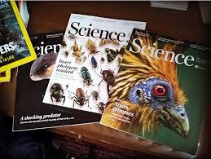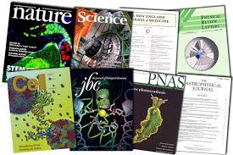

Missão e Objetivos
O Portal de Periódicos da Capes é uma biblioteca virtual que reúne e disponibiliza a instituições de ensino e pesquisa no Brasil o melhor da produção científica internacional. Ele conta atualmente com um acervo de mais de 37 mil periódicos com texto completo, 130 bases referenciais, 12 bases dedicadas exclusivamente a patentes, além de livros, enciclopédias e obras de referência, normas técnicas, estatísticas e conteúdo audiovisual.
Quem participa
Possuem acesso livre e gratuito ao conteúdo do Portal de Periódicos professores, pesquisadores, alunos e funcionários vinculados às instituições participantes. O Portal é acessado por meio de terminais ligados a internet e localizados nessas instituições ou por elas autorizados.

As pesquisas cientificas têm um grande valor para a sociedade. Através delas descobrimos curas para doenças, desenvolvemos tecnologias novas que ajudam no crescimento do país, auxiliamos a solucionar problemas que prejudicam a população e contribuímos na melhor qualidade de vida da sociedade.

